附件1:
教学巡课系统登录方式
教学巡课系统可通过电脑、手机微信小程序进行登录，具体操作如下：

1．电脑登录
登录武汉工商学院校园门户网站-信息门户-进入巡课系统
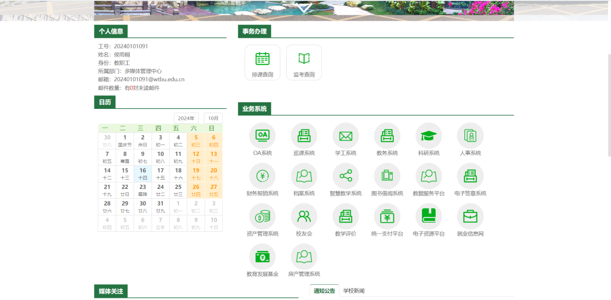
2.手机微信小程序登录
（1）使用手机微信搜索功能-输入评课助手，如下图：
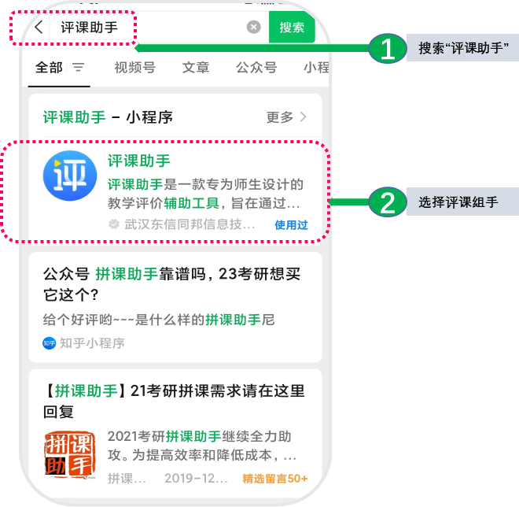
（2）选择同意，选择账号登录
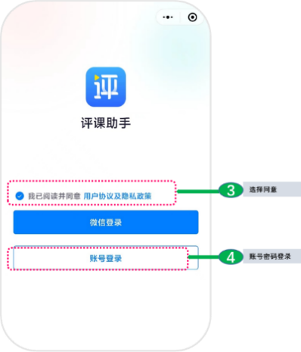
（3）选择学校、登录
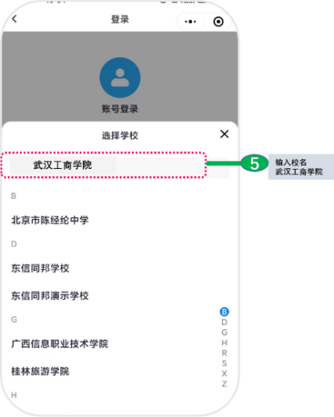
（4）输入用户名（教职工个人工号）和密码（原始密码为123456）登录
密码可在平台中修改，即在web输入http://xunke.wtbu.edu.cn，进行密码修改
